**Дидактическое пособие**

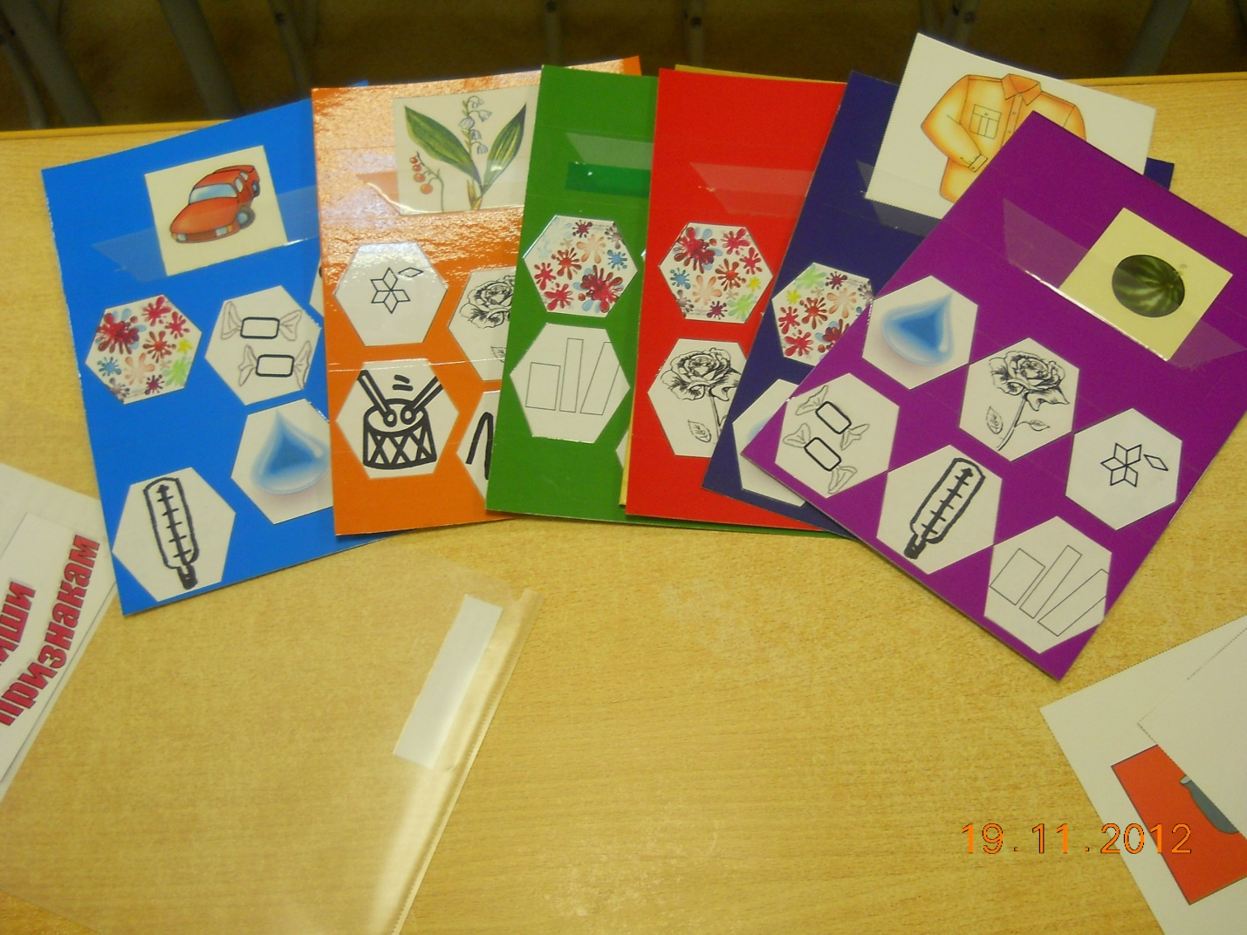

**Для детей 5-6 лет**

Основная цель работы - создать предпосылки для развития у ребенка способности принимать решения и делать осознанный выбор, действовать самостоятельно, творчески мыслить.

**Цель**

Закреплять значение имен признаков и сами признаки, учить подбирать сравнения, расширять словарный запас детей, развивать коммуникативные компетенции.

**Описание пособия:**

Пособие состоит из карточек-планшетов формата А4.

В верхней части планшета расположен кармашек, в который вставляется предметная картинка, в нижней части находятся признаки.

**Ход игры.**

Ребенку предлагается выбрать картинку, затем ребенок вставляет картинку в верхний карман, взрослый дает задание описать объект по признакам на карточке. Затем предлагается играть в парах. Дети рассказывают друг другу исправляя ошибки.